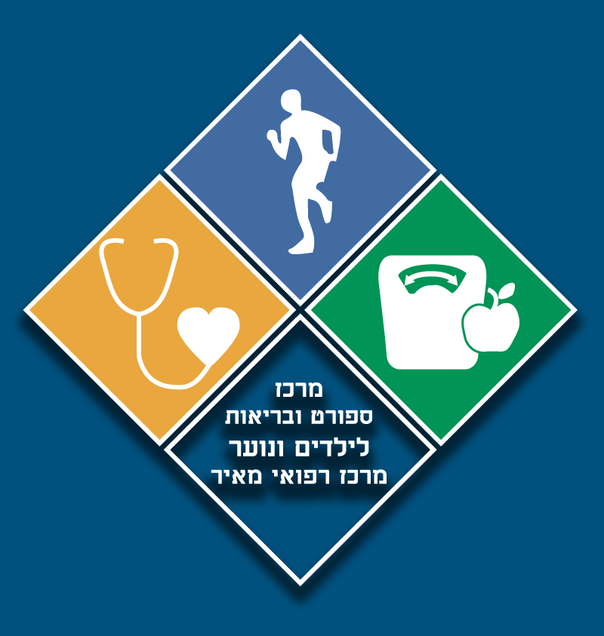
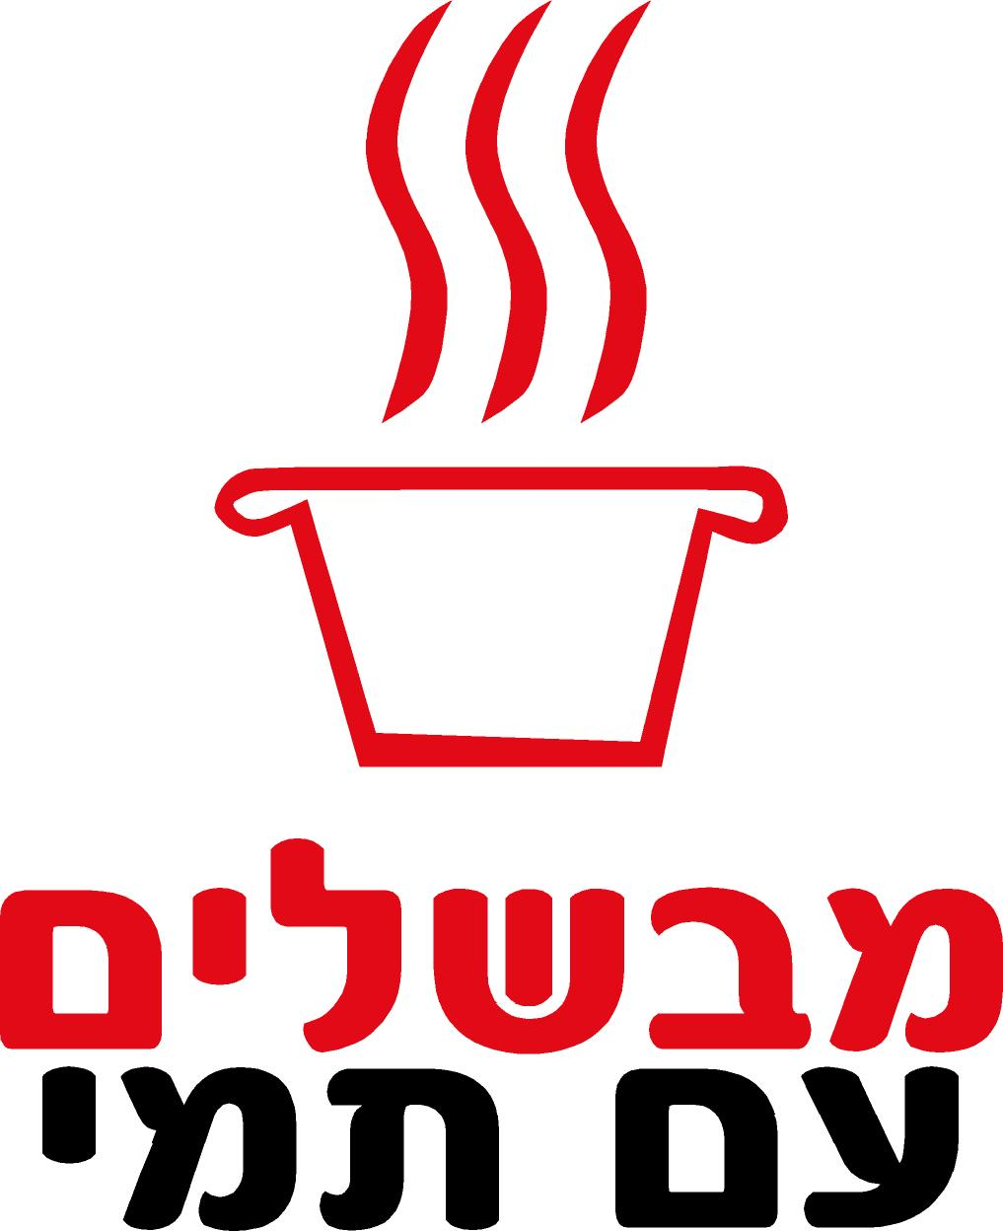
סלט קינואה - מתכון בריאות
יש לחלק את הכמות ל- 6 מנות

כל מנה מכילה כ- 40 קלוריות
1/2 מנה מקבוצת הלחם (פחמימות)
1/2 מנה מקבוצת השומנים

החומרים הדרושים:
1/2 כוס קינואה
3 עגבניות
3 פלפלים צבעוניים: אדום / כתום/ צהוב
פטרוזיליה
בצל ירוק
נענע

החומרים הדרושים לרוטב:
2 כפות שמן זית
½ כוס מיץ לימון טרי
מלח, פלפל שחור

אופן ההכנה:
- מבשלים את הקינואה בסיר עם הרבה מים עד למצב חצי שקוף (שרואים את הנבט)
- מסננים את הקינואה ומעבירים לקערה גדולה.
- חותכים את העגבניות והפלפל לקוביות קטנות ומוסיפים לקערה.
- קוצצים את הפטרוזיליה, הבצל הירוק והנענע ומוסיפים לקערה.

פשטידת עגבניות וגבינות - מתכון בריאות
יש לחלק את הכמות ל- 15 מנות

כל מנה מכילה כ- 200 קלוריות
1 וחצי מנות מקבוצת הלחם (פחמימות)
1 וחצי מנות מקבוצת החלבון
1 מנה מקבוצת השומן

החומרים הדרושים:
500 גרם פסטה מקמח מלא
10 עגבניות שרי קצוצות לקוביות
200 גרם גבינה מלוחה 5%
200 גרם גבינה צהובה 9%
3 ביצים
½ כוס שמיר קצוץ
מלח
פלפל

אופן הכנה:
- מבשלים את הפסטה על פי ההוראות על האריזה.
- קוצצים את השמיר ומוסיפים לפסטה המבושלת. מוסיפים גם את עגבניות השרי הקצוצות.
- מגררים את הגבינה המלוחה ומחצית מהגבינה הצהובה ומוסיפים תערובת.
- מוסיפים את הביצים לתערובת, מתבלים לפי הטעם ומערבבים.
- משמנים תבנית ומעבירים אליה את התערובת.
- בקערה קטנה מערבבים את יתרת הגבינה הצהובה ומפזרים אותם על התערובת בתבנית.
- מחממים תנור לחום בינוני 180-200 מעלות.
- אופים כ-15 עד 20 דקות.

בתיאבון !

